INCLUDEPICTURE "KFS%202015-2016-2017-2018/KFS%202018/2018%20TABLICA%20WWW/KFS%202018/KFS%202017/KFS%202016/strona%20internetowa/KFS/logo-KFS-pole%20ochronne.jpg" \* MERGEFORMAT 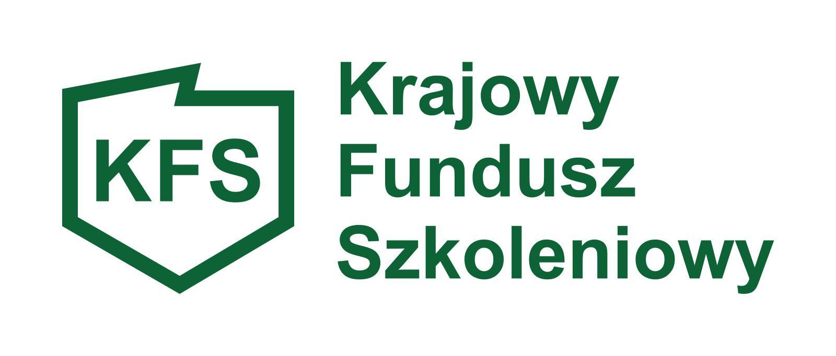

Powiatowy Urząd Pracy w Wołominie informuje Pracodawców,
którzy złożyli w terminie od 11.03.2019r. do 20.03.2019r.

Wnioski o przyznanie środków na dofinansowanie

kształcenia ustawicznego ze środków KFS,
że przedłuża termin rozpatrzenia w/w Wniosków o kolejne 30 dni
od dnia zakończenia naboru
z uwagi na dużą liczbę złożonych Wniosków.

